Skončenie pracovného pomeru

Doba trvania pracovného pomeru

**Pracovno právne vzťahy 2**

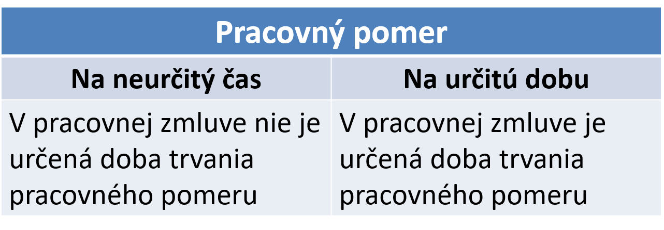

Vedie k zániku pracovnoprávneho vzťahu medzi zamestnávateľom a zamestnancom. Musí mať písomnú formu. Spôsoby ukončenia: *Dohodou, Výpoveďou, Okamžitým skončením pracovného pomeru, Skončením pracovného pomeru v skúšobnej dobe, Uplynutím dohodnutej doby*



**PRAVDA**



***Počet správnych odpovedí:________ Počet chýb: ________***

**Darilo sa ti?**

**4. Zákonník práce je základná právna norma, ktorá upravuje vzťah medzi zamestnancom a zamestnávateľom**

**3. Ukončenie pracovného pomeru v skúšobnej dobe môže byť zo strany zamestnanca ako aj zamestnávateľa bez uvedenia dôvodu.**

**2. Ukončiť pracovný pomer môžeme aj ústnou dohodou.**

**1. Ak je v pracovnej zmluve uvedený dátum, dokedy trvá pracovný pomer, hovoríme o pracovnom pomere na dobu neručitú.**

**NEPRAVDA**

**Rozhodni!**